


《计算网络A》实验报告

学 院___计算机学院 _____ _
专 业___计算机科学与技术__________
年级班别 19（1）班
学 号___3119004760
学生姓名___叶嘉轩______________
指导教师___彭重嘉 ________ __
成 绩

广东工业大学
计算机 学院 计算机科学与技术 业 19（1） 班、学号3119004760
姓名 叶嘉轩 教师评定_______________
实验题目 一. Windows下常用的网络命令
- 实验目的
学习在Windows系统中进行网络配置、用ping ipconfig/winipcfg命令工具来进行网络测试、使用tracert路由跟踪命令、使用netstat、arp、nslookup命令查看网络状态。
本实验在于使学生更好地理解计算机网络设置的基本操作，掌握计算机网络配置的基本监测技术。
- 实验内容和要求
1、使用Ping工具测试本机TCP/IP协议的工作情况，记录下相关信息。
2、使用IPconfig工具测试本机TCP/IP网络配置，记录下相关信息。
3、使用netsh工具测试本机TCP/IP网络配置，记录下相关信息。
4、使用Tracert工具测试本机到www.sohu.com 所经过的路由数，记录下相关信息。
5、使用Netstat工具，记录下相关信息。
6、使用Arp工具，记录下相关信息。
7、使用Nslookup工具，记录下相关信息。
- 实验结果
1.使用ping工具
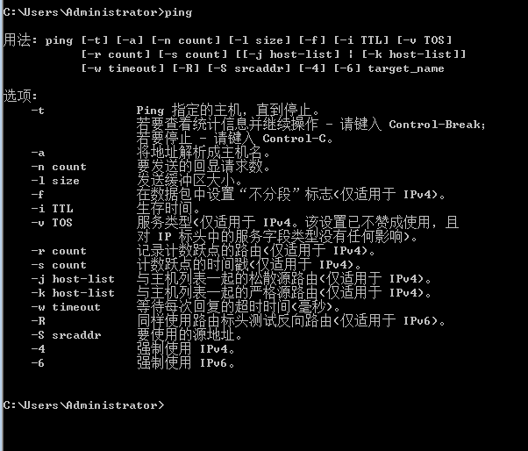
举例ping –t的使用：
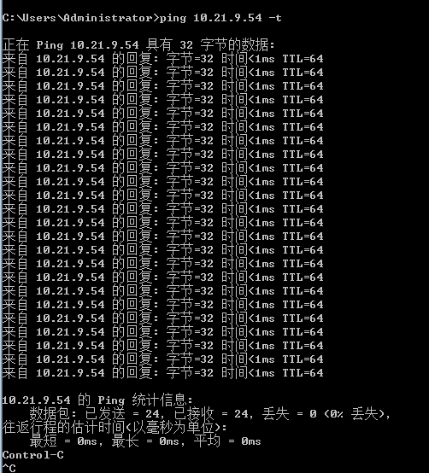
出现上面这些就显示可以正常访问Internet。
2.使用ipconfig/all检测查看网络参数情况
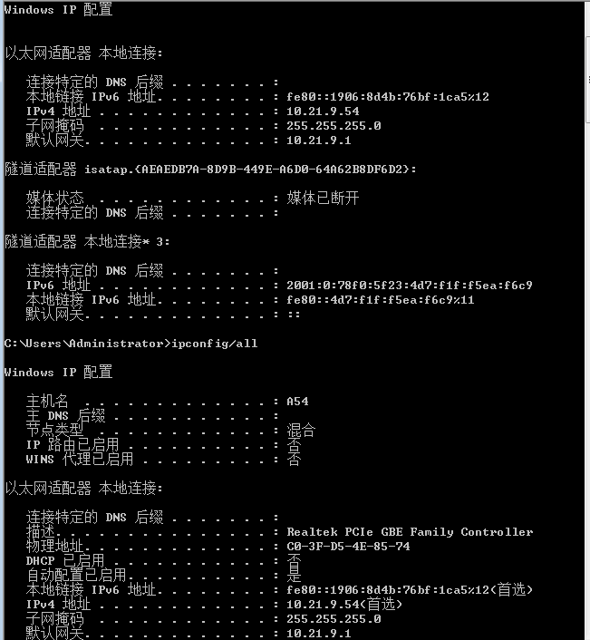
3．Netsh 是命令行脚本实用工具，它允许从本地或远程显示或修改当前正在运行的计算机的网络配置。

4.使用Tracert工具测试本机到www.baidu.com 所经过的路由数
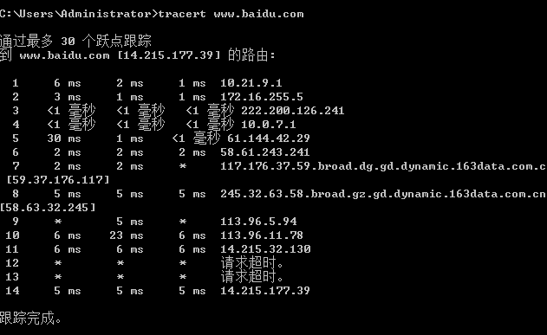

5.netstat的使用
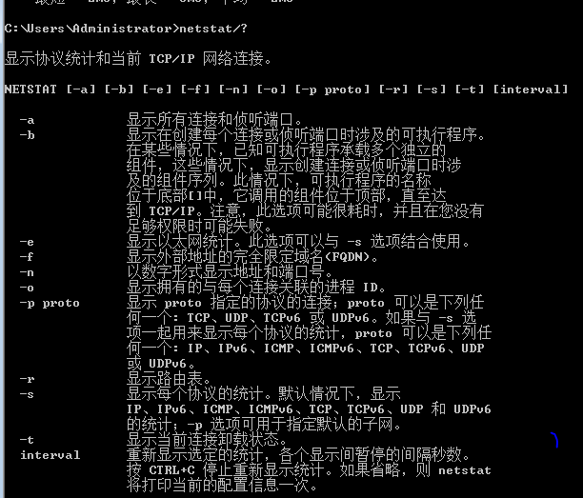
用netstat –a测试本机：
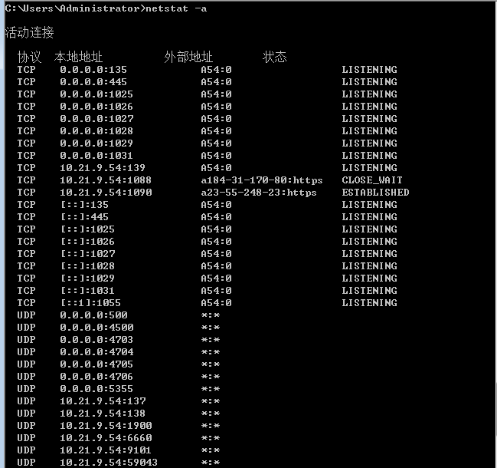
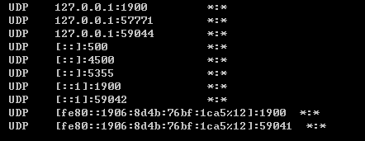
Netstat –e的使用：
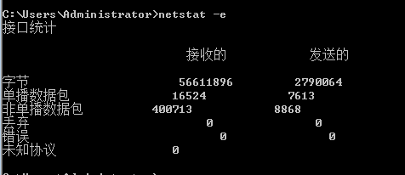
6.使用Arp工具，记录下相关信息。
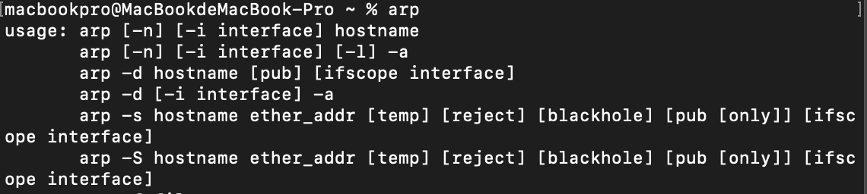
Arp –a的测试：
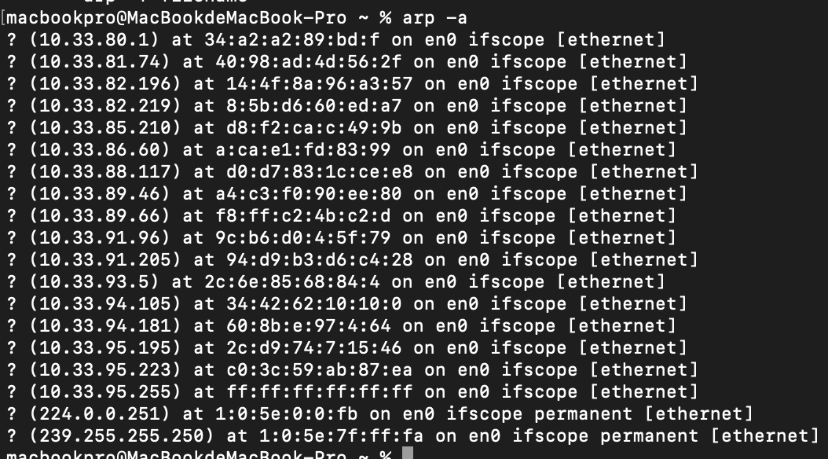
7.使用Nslookup工具，记录下相关信息。
Nslookup 必须要安装了 TCP/IP 协议的网络环境之后才能使用。 Ns.lookup 必须要安装了TCP/IP 协议的网络环境之后才能使用。
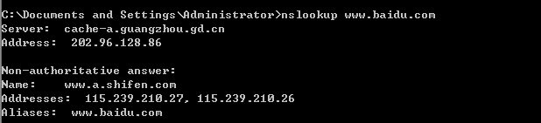
以上结果显示，正在工作的DNS服务器的主机名为cache-a.guangzhou.gd.cn,它的IP地址是202.96.128.86。

- 问题与讨论
- 如何测试你的主机到特定网址的连接是否有故障，如果有故障如何进一步故障的原因?
答：使用Ping dns，检查是否正常。
- 记录结果：Tracert www.baidu.com
- 你的主机的48位以太网地址(MAC地址)是多少？
答：C0-3F-D5-4E-85-74

广东工业大学
计算机 学院 计算机科学与技术 业 19(1) 班、学号3119004760
姓名 叶嘉轩 教师评定_______________
实验题目 二. 协议分析软件基础

- 实验目的
1．掌握如何利用协议分析工具分析IP数据报报文格式，体会数据报发送、转发的过程。在学习的过程中可以直观地看到数据的具体传输过程。
通过分析截获TCP报文首部信息，理解首部中的序号、确认号等字段是TCP可靠连接的基础。通过分析Wireshark连接的三次握手建立和释放过程，理解TCP连接建立和释放机制。．进一步熟悉IRIS软件的使用方法；
2．利用Wireshark（Ethereal）抓包；
3．对抓取到的包进行分析，通过分析巩固对Ethernet II 封包、ARP 分组及IP、ICMP 数据包的认识。
- 实验内容和要求
  - 学习协议分析工具Wireshark的基本使用方法；
  - 利用Wireshark进行IP数据报报文的抓取；
  - 对抓取到的数据报文进行分析，体会数据报发送、转发的过程。
  - 对抓取到的包进行分析，通过分析TCP连接的三次握手建立和释放过程，理解TCP连接建立和释放机制。
- 实验结果
    - 使用方法：选择第一个为本地连接，双击开始抓包
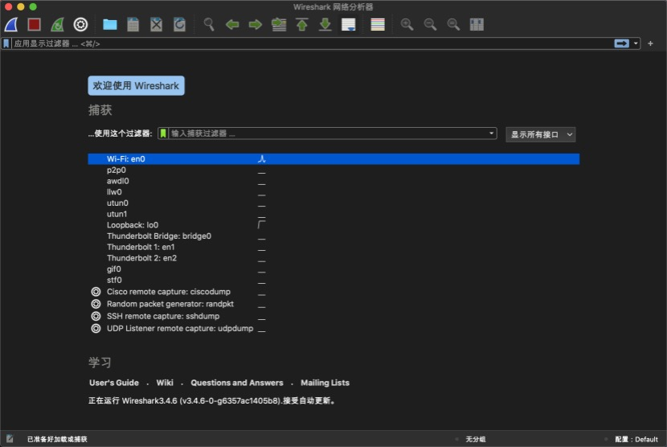
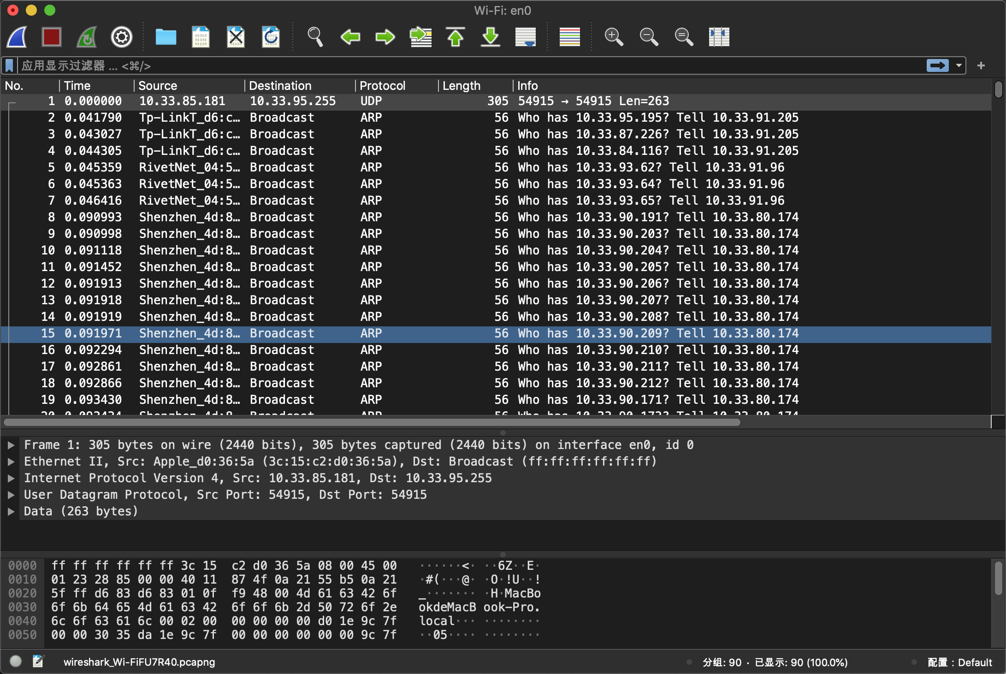
界面主要分为3部分，上部分是各个包，中部是包中的组成部件，下部是各部件的二进制码！中部可进行查看包的组成结构。
    - 菜单栏的最左边点击可以选择过滤的内容，或者直接在搜索栏搜索
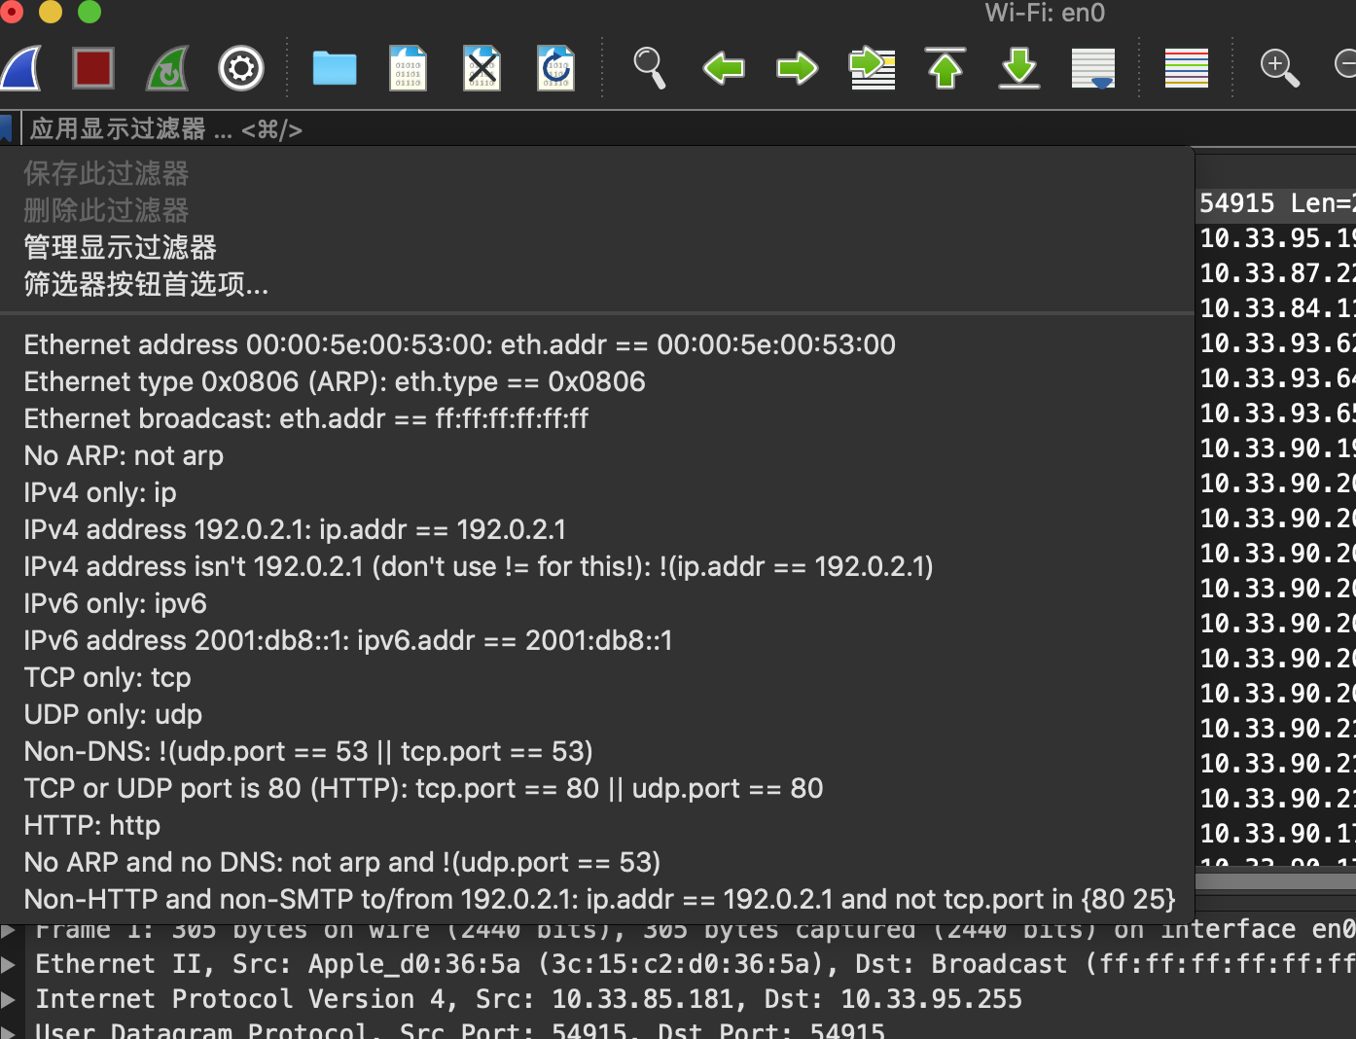
    - 下图为抓包（arp）
根据arp包的组成结构，可以看出是arp请求还是应答如下图中opcode若是0001则是请求，0002则是应答
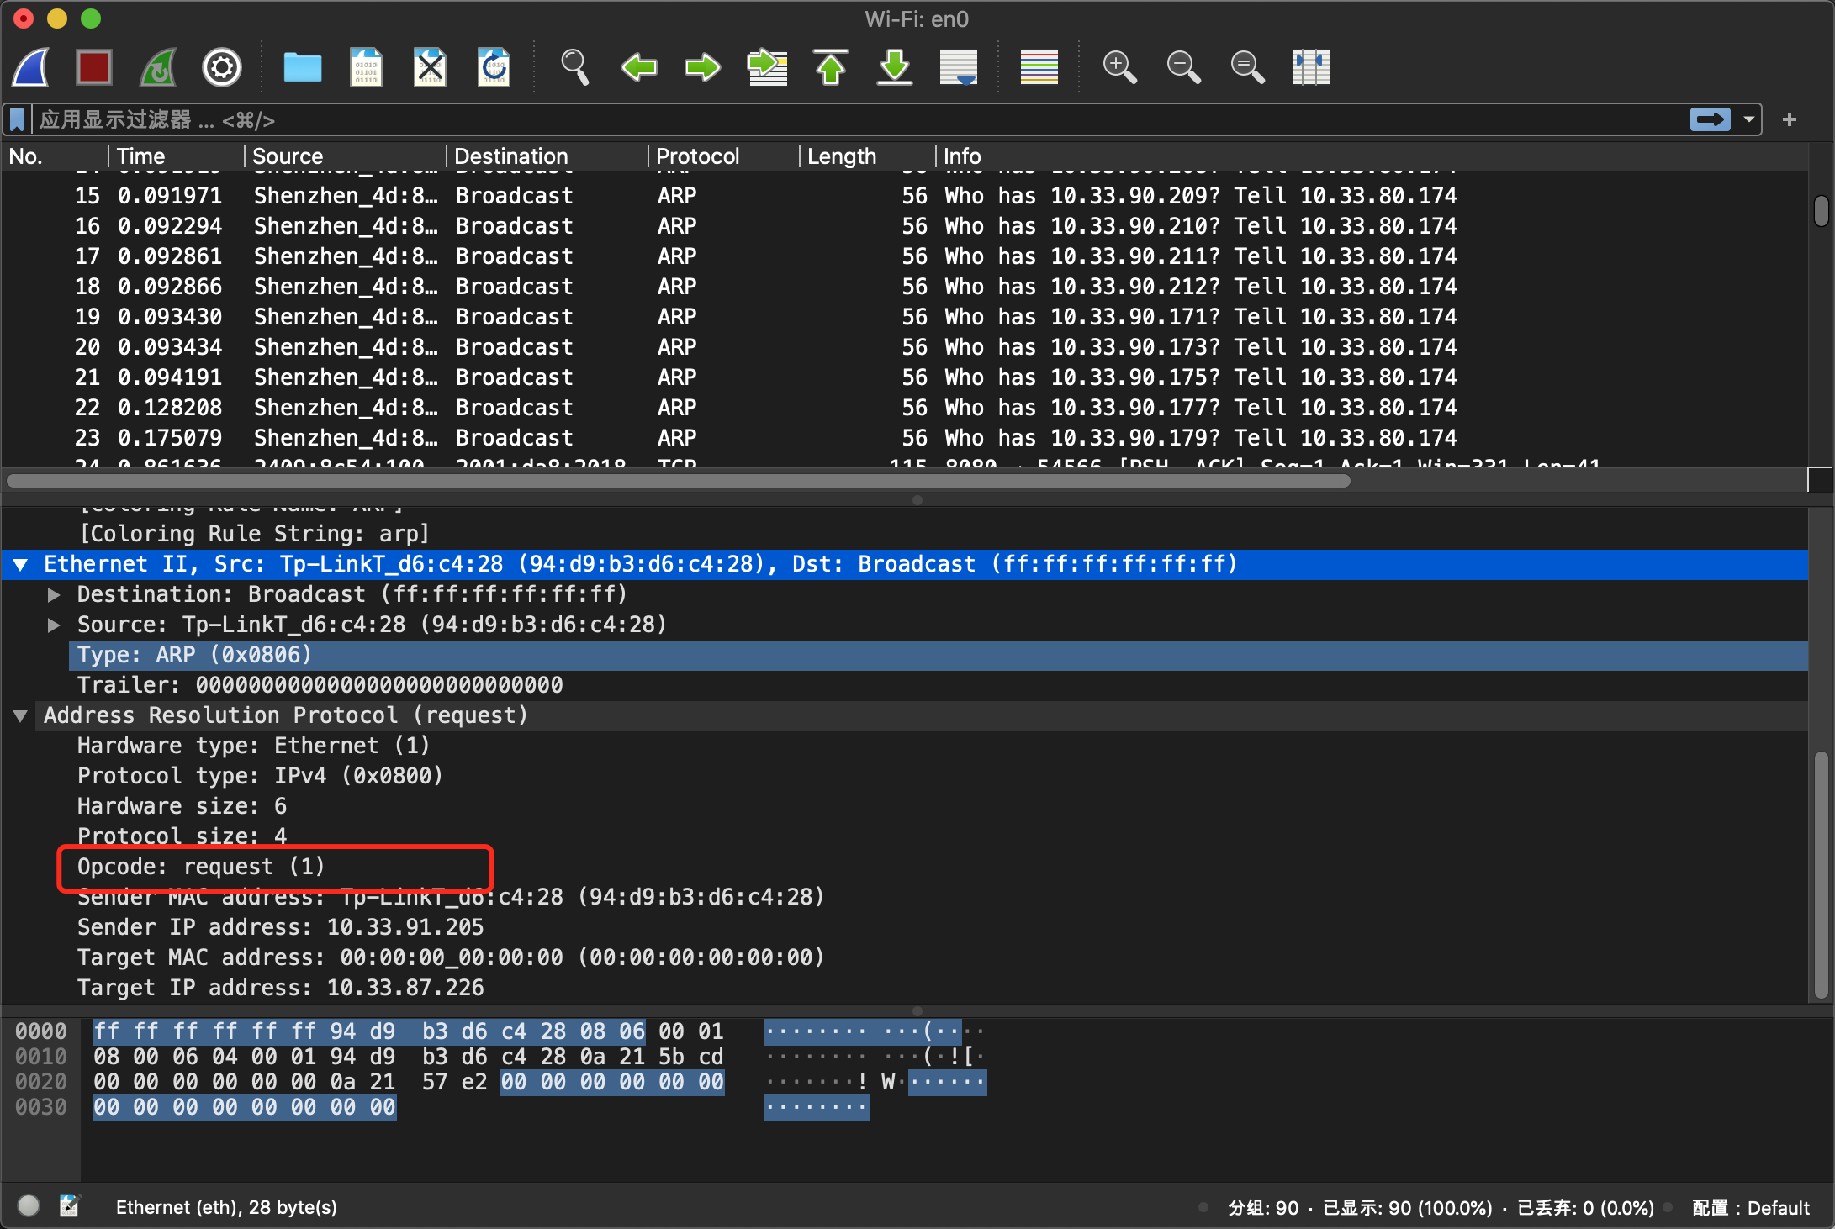

- 思考题
    - 利用Wireshark监听HTTP的访问过程，找出TCP建立连接的三次握手的相关IP数据报文，并解析TCP建立连接的三次握手的过程，及IP数据报文的变化情况。
从下图的红框中可以看到，本机的IP地址是10.33.85.181，访问的网站的IP地址是39.106.226.142.
三次握手过程：
- 第一次：本主机向IP地址39.106.226.142发送了一个SYN连接请求
- 第二次：IP地址39.106.226.142向本主机发送了一个SYN确认请求以及一个ACK确认报
- 第三次：本主机向IP地址39.106.226.142发送一个ACK确认报，表明自己知道已经确认好连接
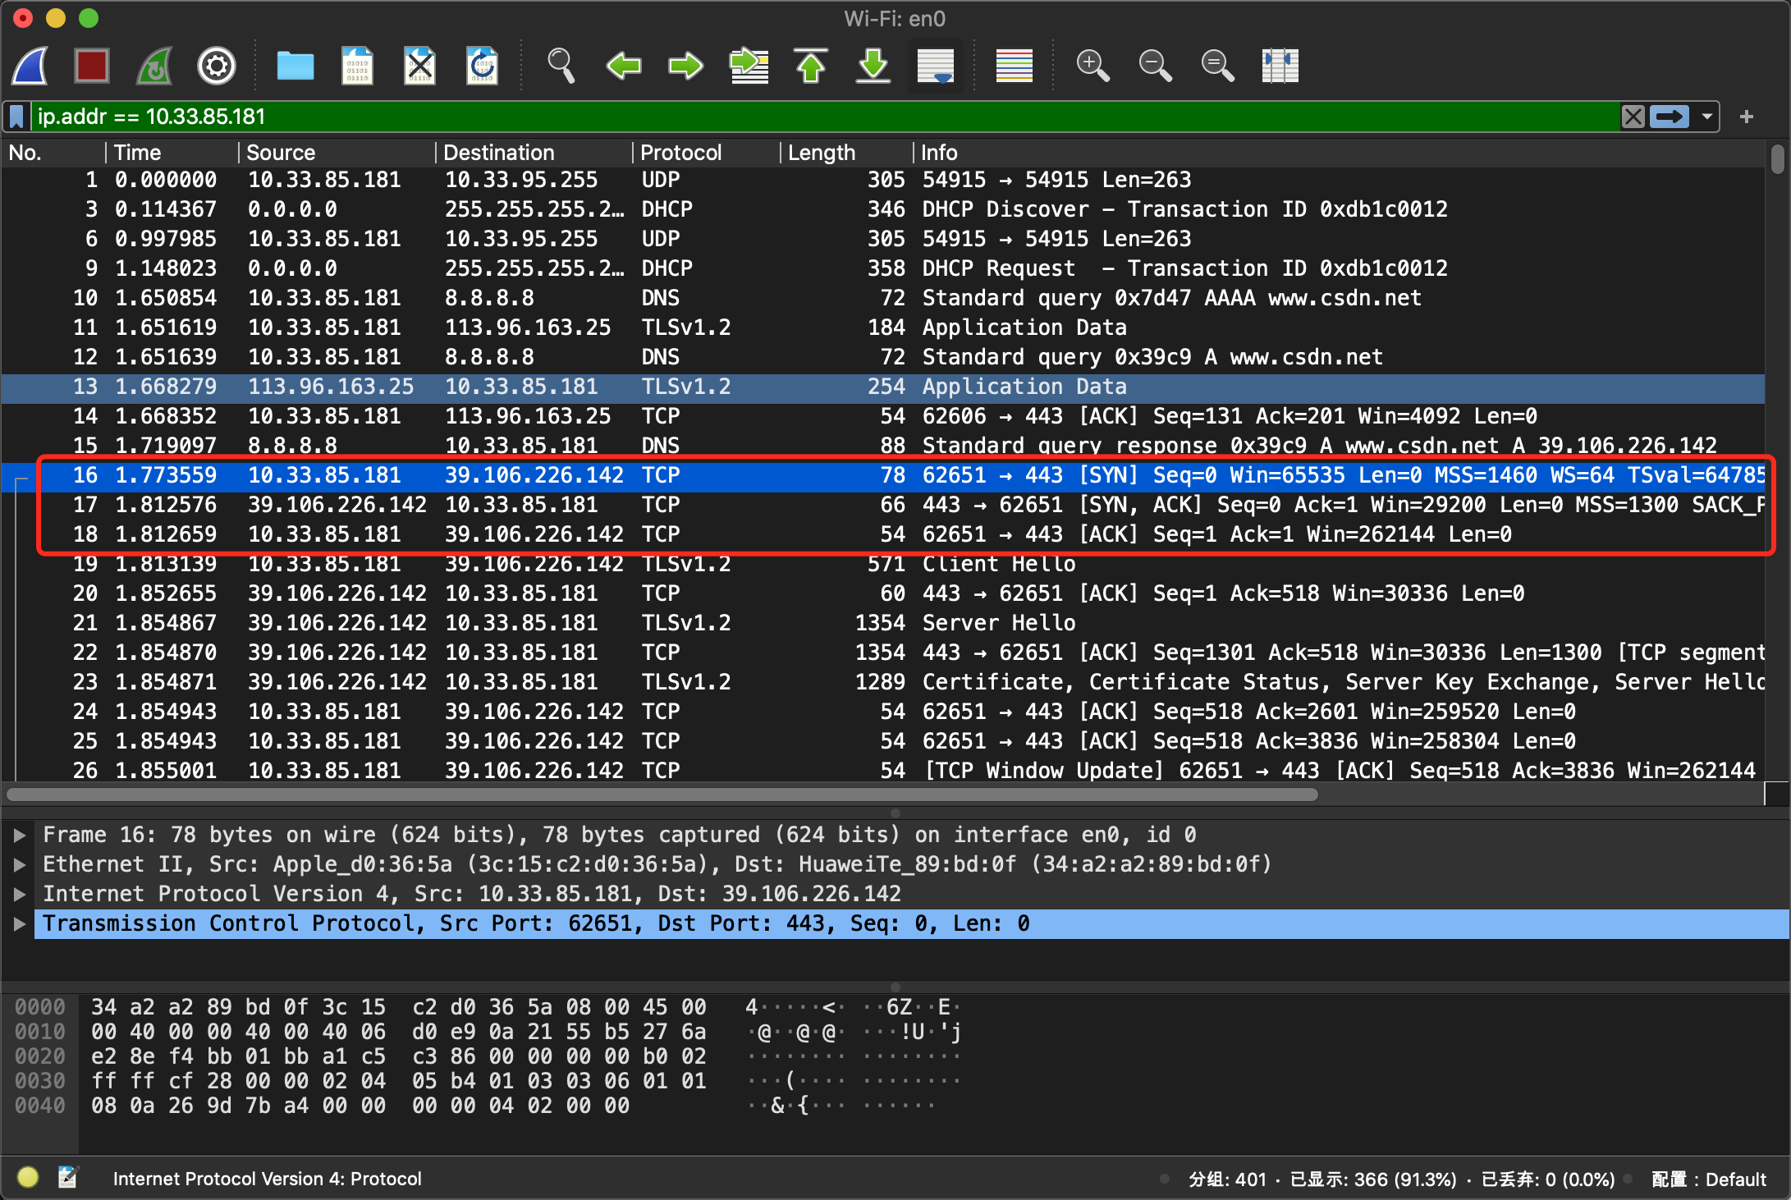

广东工业大学
计算机 学院 计算机科学与技术 业 19（1） 班、学号3119004760
姓名 叶嘉轩 教师评定_______________
实验题目 三. 交换机的基本配置
一、实验目的
了解交换机网络硬件设备，初步掌握交换机的常用配置。
二、实验要求
熟悉Cisco IOS命令，理解交换机的工作原理，通过Packet Tracer软件能对交换机进行仿真配置，完成Vlan。可根据情况进一步完成VTP，STP等配置并测试。
三 、实验结果
实验图如图所示：
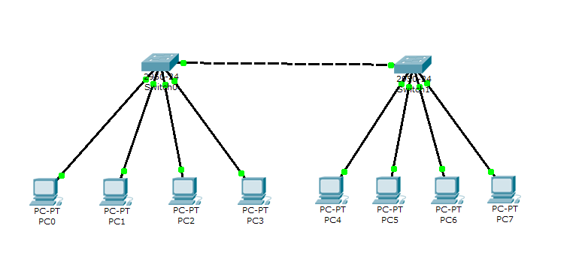
192.168.1.1
192.168.1.2
192.168.2.1
192.168.2.2
192.168.1.3
192.168.1.4
192.168.2.3
192.168.2.4
其中PC0，PC1，PC4，PC5属于同一VLAN，PC2，PC3，PC6，PC7属于同一VLAN。
用PC0 可以ping到 PC4:
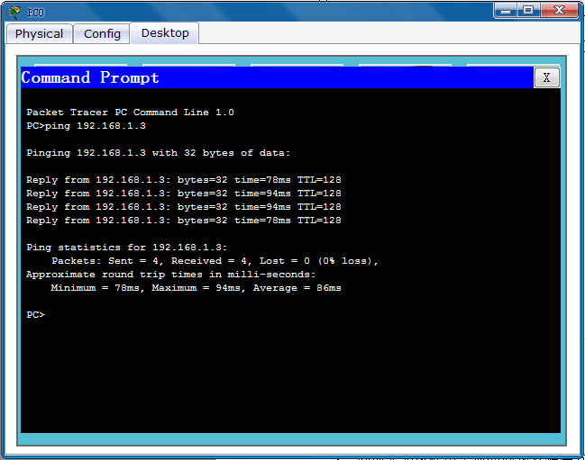
而PC0不能ping到不同VLAN的PC7：
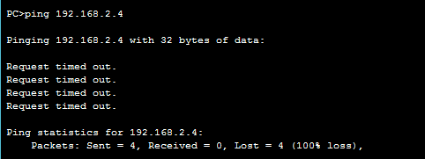

四、实验思考题
1．简述实验过程中出现的问题及解决方法。
答：问题：如何建立两个vlan，有如何将不同的计算机分配于不同的vlan之中。
方法：在交换机中设置命令，如在全局配置模式下vlan 2，name v2创建名为v2的vlan，在计算机连接的交换机的端口配置上，将该端口设为要求的vlan之中，则该计算机属于该vlan。

2．交换机的配置可以通过哪几种方式？
答:一种为在命令输入行中输入相关命令，一种是根据软件特点使用其中的便捷按键！
3．课后练习，单台交换机上配置VLAN，实现交换机端口隔离。实验用到的拓扑图如图3.1所示，交换机的端口分配及IP地址分配如表3.1所示。
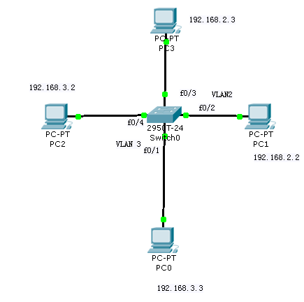
图3.1 vlan基础配置拓扑图

表3.1 IP地址分配表
设备名称 | 接口 | IP 地址 | 子网掩码 | 默认网关
F0/1 | VLAN 3 |  |  | 无
F0/2 | VLAN 2 |  |  | 无
F0/3 | VLAN 2 |  |  | 无
F0/4 | VLAN 3 |  |  | 无
PC0 | NIC | 192.168.3.3
PC1 | NIC | 192.168.2.2
PC2 | NIC | 192.168.3.2
PC3 | NIC | 192.168.2.3
做到交换机端口隔离验证，PC0和PC2、PC1和PC3能互相ping通，其余则不行。
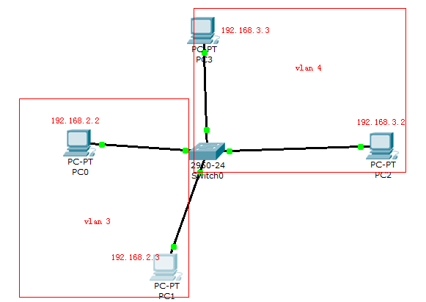
广东工业大学
计算机 学院 网络开发 业 10(4) 班、学号3110006574
姓名 陈东成 教师评定_______________
实验题目 四. 路由器的基本配置
一、实验目的
了解路由器网络硬件设备，初步掌握路由器的常用配置。
二、实验工具
交换机，路由器，PC，Packet Tracer软件等。
三、实验要求
熟悉Cisco IOS命令，理解路由器的工作原理，通过Packet Tracer软件能对路由器进行基本配置，也可进一步完成RIP配置并测试。
四、实验结果
1:将一计算机作为路由器的终端：
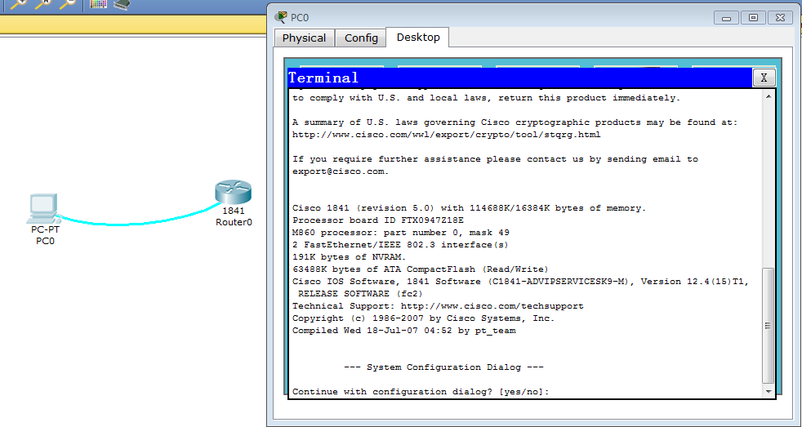
2：基本命令配置：
1.配置路由器名字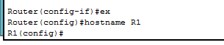
2配置密码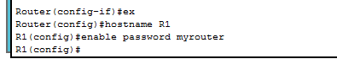推出用户模式，进入到特权模式是需要输入密码：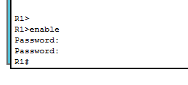密码自动加密为不可见。
3.配置console密码：
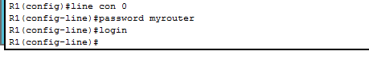
该为进入用户模式时用到的密码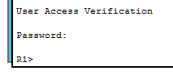。

路由器实验连接图：
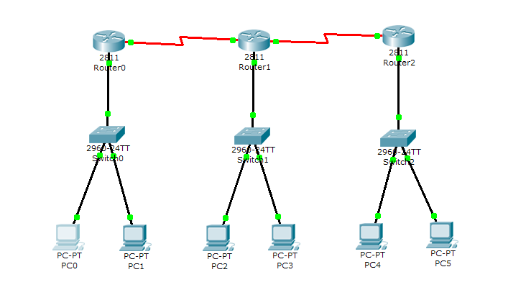
192.168.0.2
192.168.0.3
192.168.1.2
192.168.1.3
192.168.2.2
192.168.2.3
用PC0 ping PC2：
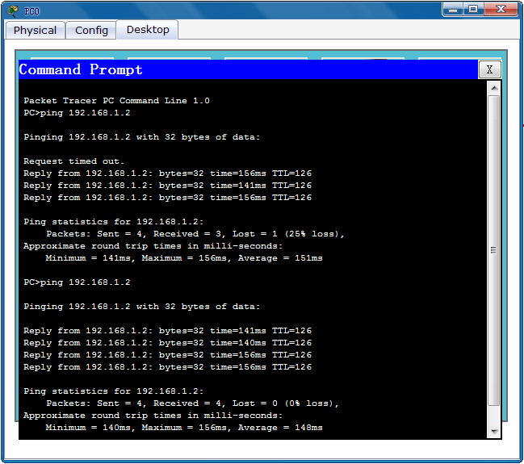
- 实验思考题
- 路由器的配置可以通过哪几种方式？
答：通过console端口输入命令配置，使用telnet远程控制配置。
- 怎样进入特权模式(Privileged Exec Mode)？
答：在用户模式下输入enable进入特权模式。
- 怎样进入全局配置模式(Global Configuration Mode)？
答：在特权模式下输入configure terminal 进入全局配置模式。
- 使用什么命令来显示系统的硬件配置，软件版本等信息？
答：在特权模式下使用show ip route查看路由信息，使用 show version查看版本。
- 在什么模式下哪个命令可以配置路由器某个接口(interface)的IP地址？
答：在端口模式下设置某接口的IP地址。
- 根据你的理解，简述RIP与OSPF的比较。
答：作为一种链路状态的路由协议，OSPF将链路状态广播数据LSA（Link State Advertisement）传送给在某一区域内的所有路由器，运行距离矢量路由协议的路由器是将部分或全部的路由表传递给与其相邻的路由器。

